装配说明
- 第六轴装配
第6轴电机安装架
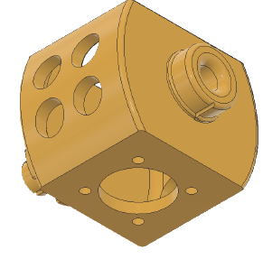
用M2x6mm的螺栓将20步进电机固定住
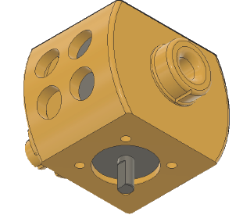
球轴承（21*15*4mm）安装在一边
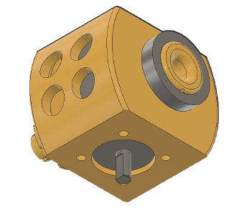
另一边安装3D打印同步轮42齿(可以用胶水固定)
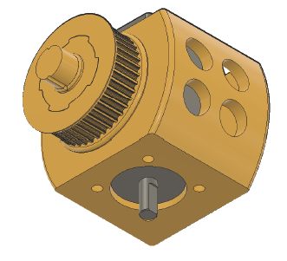
在同步轮的同一侧安装球轴承（16x8x5）
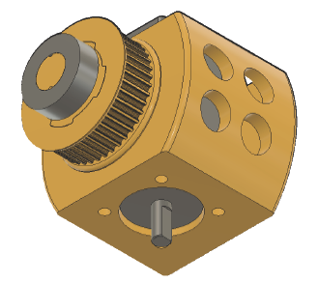
将3D打印件（轴6)安装在电机的轴上，用M2x8mm的螺栓和M2的螺母固定这个零件
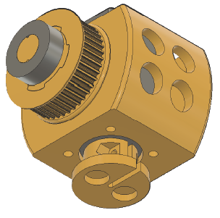
两个小磁铁可以用胶水固定在轴6的两个孔里
2第五轴安装：
轴5如图所示：
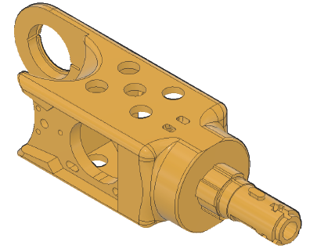
将第六轴装配体安装在轴5上
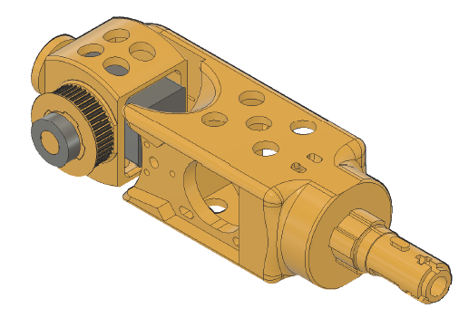
用3个定位销和M3x25mm的螺栓和螺母固定轴5支架
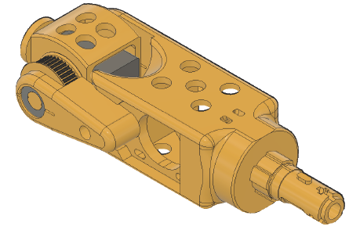
用4个M2.5x8mm的螺栓和垫片将安装GT2 20齿同步轮的28步进电机，还有172mm的同步带固定
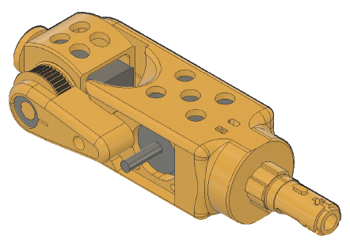
3第四轴：
安装56齿同步轮（可用胶水）
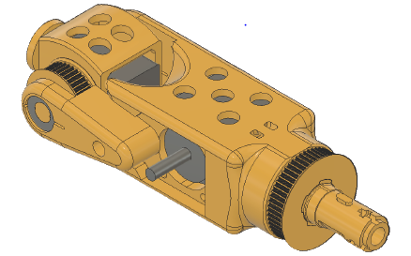
安装球轴承（21x15x4mm）
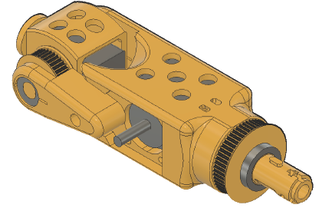
在轴承后安装第四轴限位零件
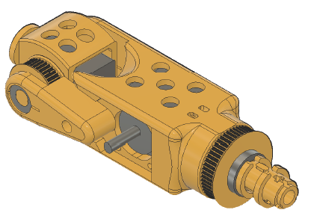

安装第4轴
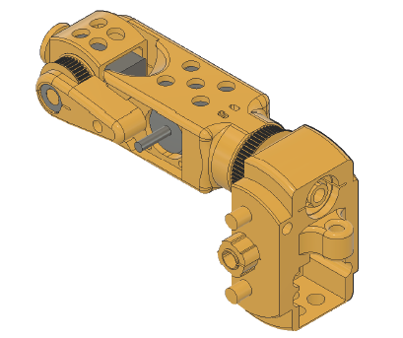
用M2螺母安装第五轴螺栓固定件
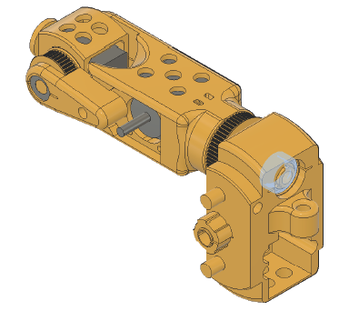
安装球轴承（21x15x4mm）
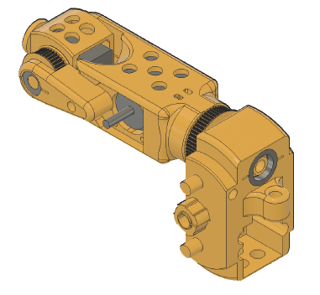
用M2x12mm螺栓固定第五轴插头
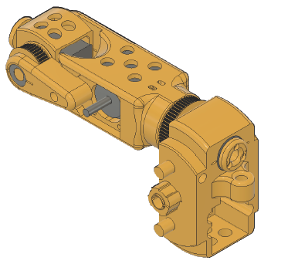
将安装GT2 20齿同步轮的28步进电机和172mm同步带用M2.5x8mm的螺栓和垫片固定。
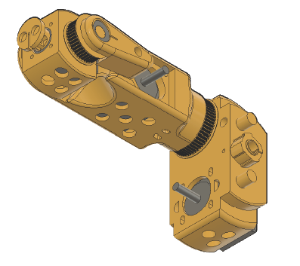
4第二轴：
安装100齿同步轮（可用胶水）
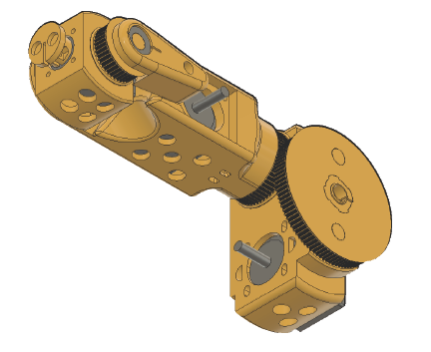
外径为8mm的中空轴应用螺栓（M2x10mm和螺母）安装固定
2个球轴承（16x8x5mm）安装在中空轴的两边
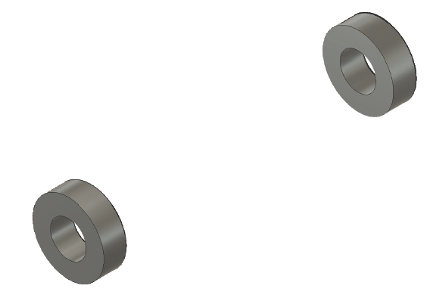
用8个M3螺母安装在第三周轴承保持架的两端
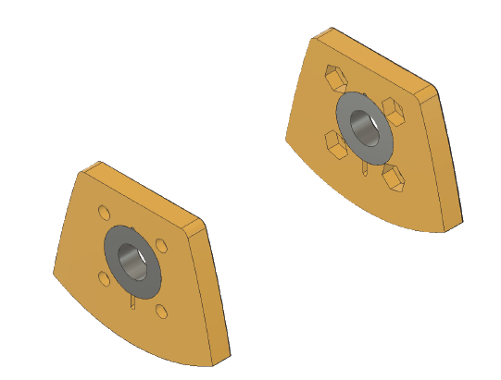
8个M3的螺母被安装在第三轴零件3上
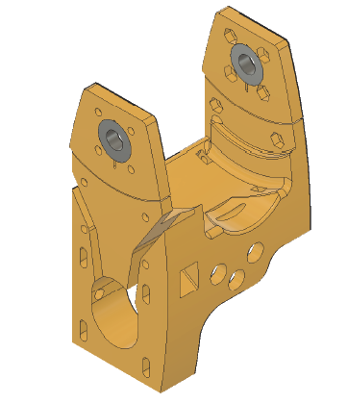
安装4个轴承（8x3x3mm)和M3的垫片来引导皮带
将装有GT2 20齿同步轮的42步进电机和280mm长的同步带安装在组件上

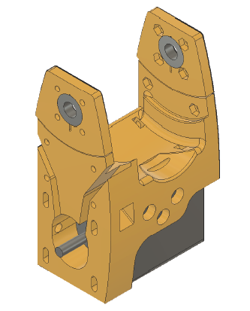

第三轴零件1 是从碳纤维板，也可以用高刚度的塑料打印，第三轴零件1用两个M3x30的螺栓和垫片安装，同时也用4个M3x25的螺栓和垫片固定
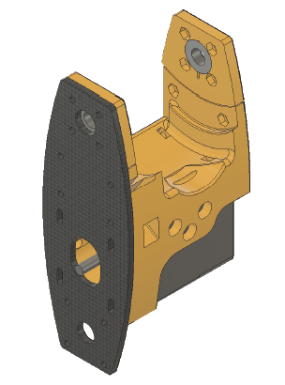
轴3覆盖件1用6个M3x12mm的螺栓和垫片固定
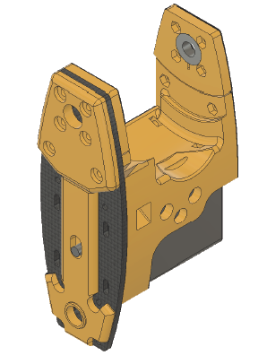

轴3零件3用8个M3的螺母和4个M3x20mm的螺栓和螺母安装
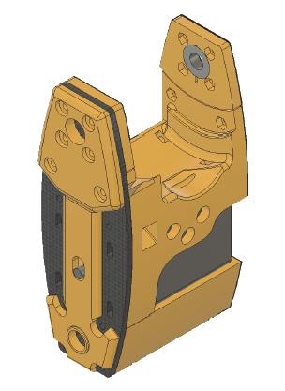
安装外径10mm的中空轴，并用M3x10mm的螺栓、垫片、螺母固定
安装第2个轴3零件1，并用2个M30x20mm的螺栓和垫片固定
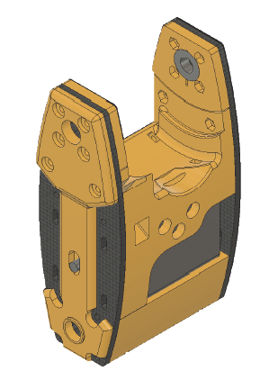

安装轴3覆盖件2，并用6个M3x12mm的螺栓固定
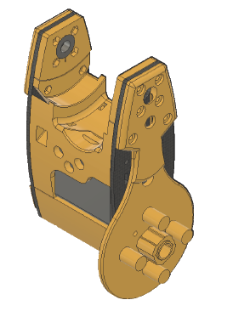
安装轴2同步轮（可用胶水），并用M3x30mm的螺栓和垫片固定

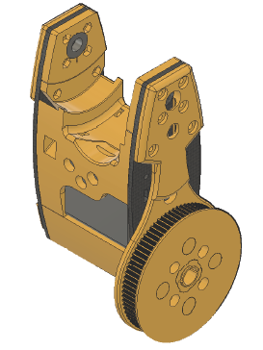

在中空轴两边安装球轴承（26x10x8）
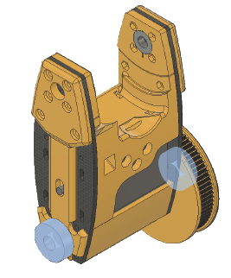
安装有4个M4螺母的轴2轴承安装架被安装在一个轴承上
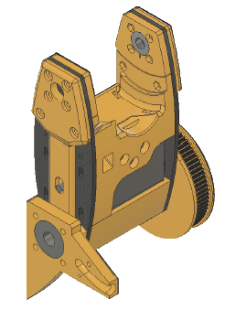

安装有4个M4螺母的轴2轴承安装架（1）被安装在另一个轴承上
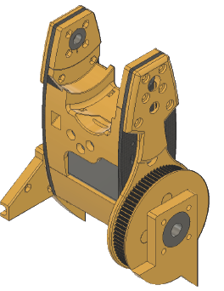
安装第2轴零件2：
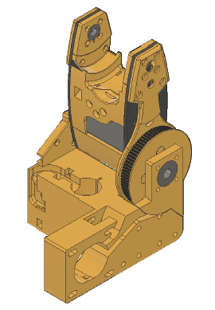

安装装有M5垫圈的4个球轴承（16x5x5mm）去引导皮带
安装装有GT2 20齿同步轮的57步进电机和260mm同步带
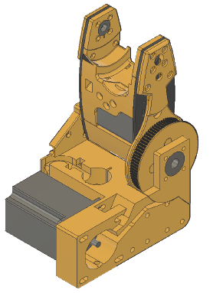
轴2零件1是碳纤维板，可用高刚度的塑料打印，轴2零件2用4个M4x12mm的螺栓和垫片安装，同事也有8个M5x50mm的螺栓。垫片和螺母固定。
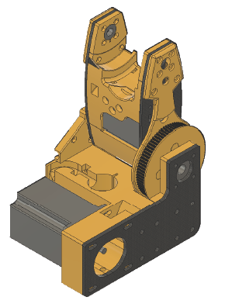

安装轴2电机外盖：
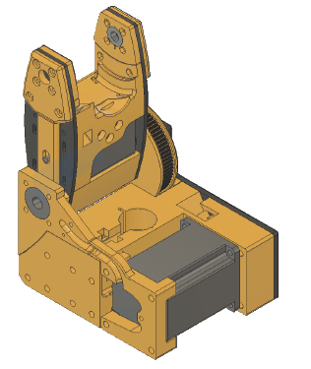
轴2零件1用4个M4x12mm的螺栓、垫片、螺母，4个M5x50mm螺栓、垫片、螺母和4个M5x35mm螺栓、垫片、螺母固定
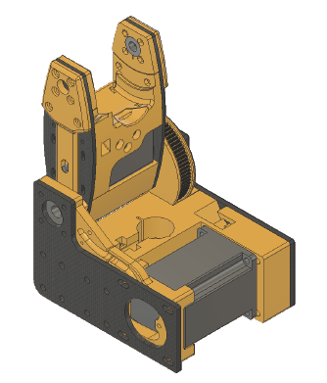

轴2轴承HC用一个定位销和一个M3x12mm螺栓、垫片和螺母固定
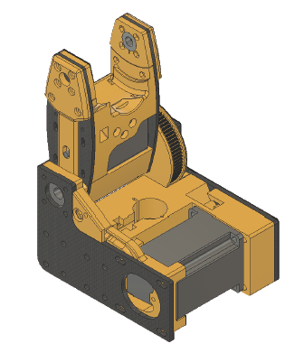
轴2电机OpC用一个M3x12mm螺栓、螺母、垫圈固定
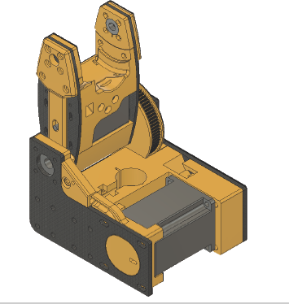
轴1：
安装推力球轴承（51102）
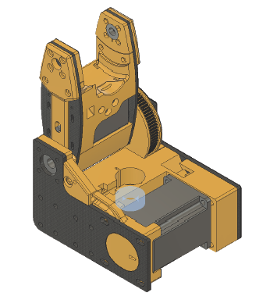
3D打印件 轴2垫片 安装在轴承上端
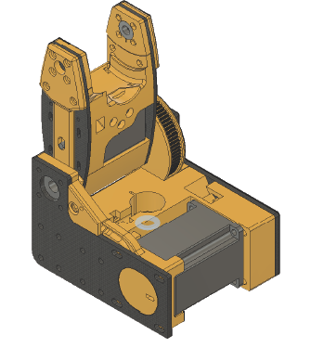

球轴承（28x12x8mm）和外径12mm中空轴安装在垫片的上端
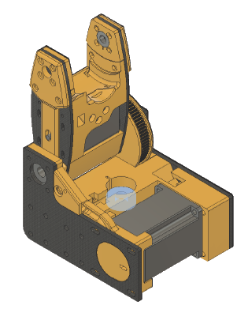
另一个球轴承（28x12x8mm）安装在底端
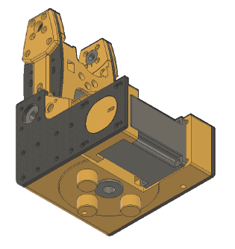

安装轴1同步轮（可胶粘）
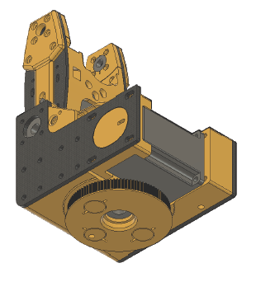
安装一个M5x40mm限位螺栓和垫片、螺母
将另一个推力球轴承安装在同步轮上
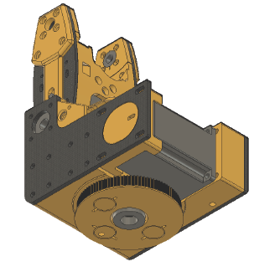

安装有4个M5螺母的轴1垫片安装在同步轮下方
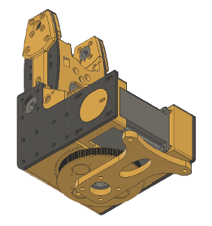
轴1零件2是碳纤维板，可用高刚度塑料打印，轴1零件2安装在轴1垫圈下
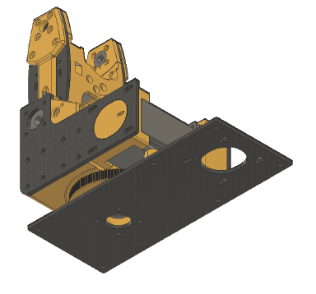

轴1安装架安装在中空轴上，用2个M3x16mm的螺栓、垫片、螺母固定
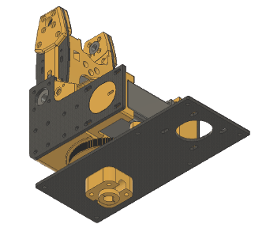
轴1电机固定架安装在轴1零件2上
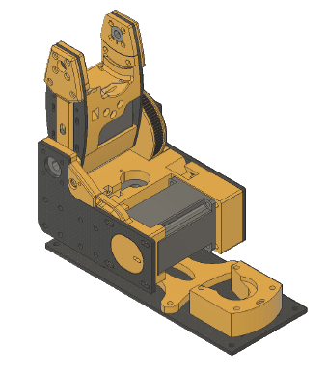

装后同步轮的57步进电机和302mm同步带安装在轴1电机支架上，用M5x50mm螺栓，垫圈，螺母固定。
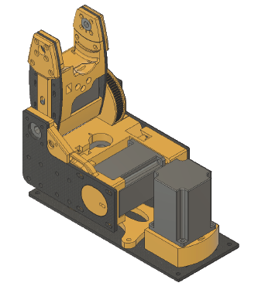
轴1电机支架Op安装在轴1零件2的另一边
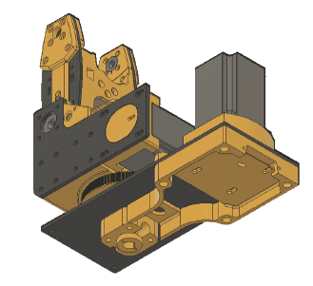

7个螺母柱用7个M5x10mm螺栓、垫片安装在第二个轴1零件2上
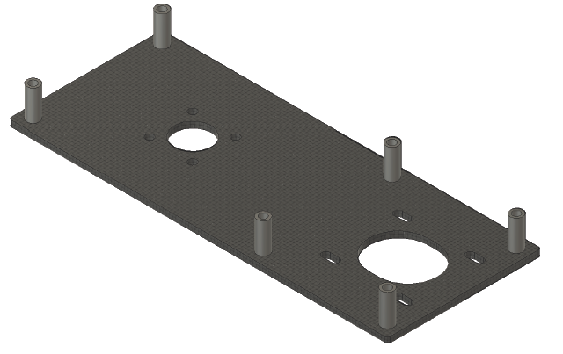
安装左右腿
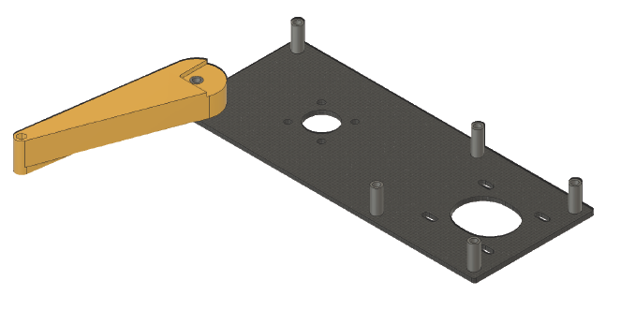

安装两个脚支撑
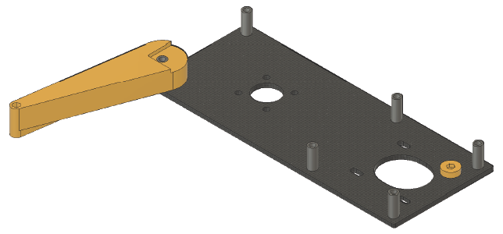
用5个M5x10mm螺栓和垫片，2个M5x20mm螺栓和垫片将这个零件安装在之前的轴1零件2上。

